「店ではたらく人びとの仕事」授業学習支援報告
実施校：神田小学校 3年生１組、2組の2クラス
授業実施日：2022年10月17日（木曜日）3時間目4時間目（10時30分～）
授業支援者：庄田、寺本（NPO法人いけだエコスタッフ）
単元：小学3年生 社会科 店ではたらく人びとの仕事
目標： 地域の人々の生産や販売について，消費者の多様な願いを踏まえ売り上げを高めるよう，工夫しておこ
なわれていることを理解し、私たちの日々の生活が支えられている事に気付く。
授業概要：さかえまち商店街のお店を見学しお店の人にヒアリングをして，お店や働く人の工夫についての情報を集める。
商店街周辺のまちの様子を見学。
訪問したお店（ご協力いただいたお店）：
北田呉服洋品店、Rosso Beans Caffe(ロッソビーンズカフェ)、Fortune(ふぉーちゅん)、ホタルドラッグ
引札屋(ひきふだや)、肉のマル福、やまひろ茶園、楽彩工房、ふわりんずバルーン（敬称略）
見学した場所：びりけん、井戸の辻（高札場）、呉服座、落語ミュージアム
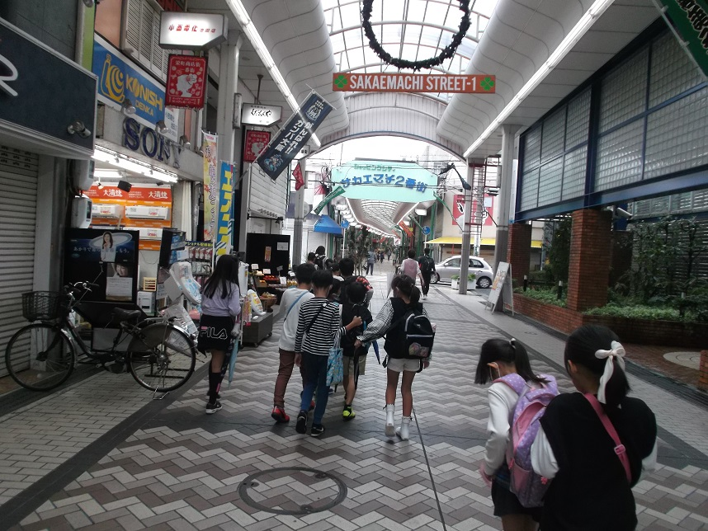
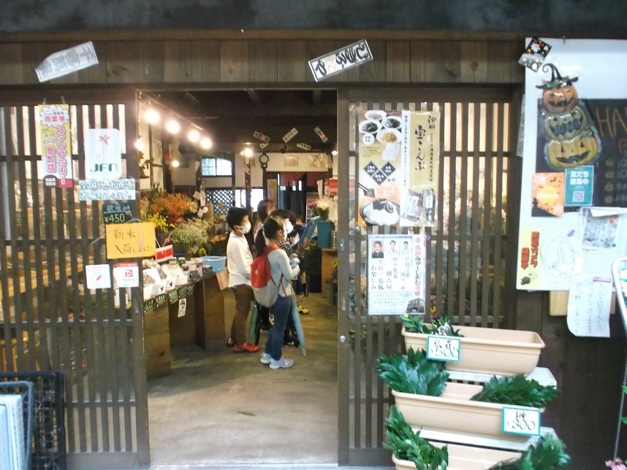
授業のようす；

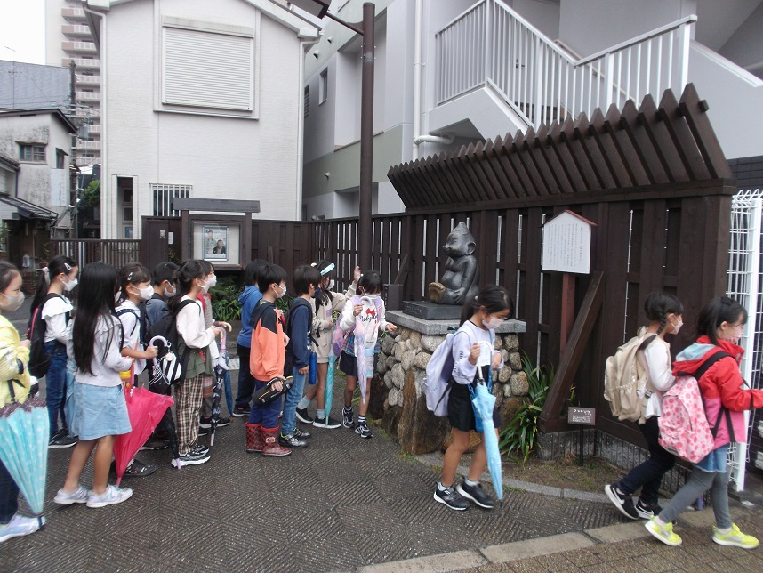
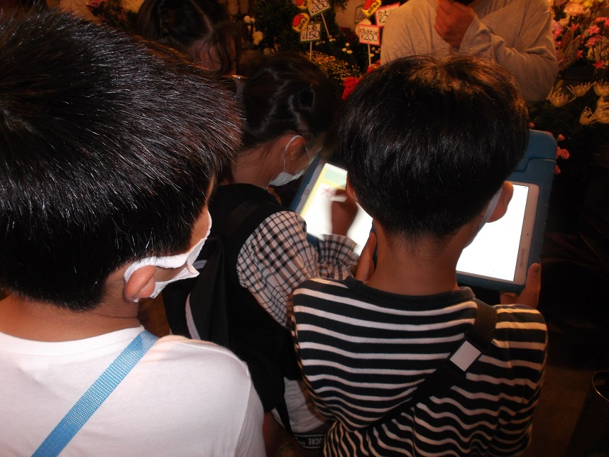

※神田小学校HP今日の神田っ子
以上

